教师信息维护操作手册

# 1.登录

用户登录系统，教师个人登录用户名为本人居民身份证件号，初始登录密码由学校进行下发。

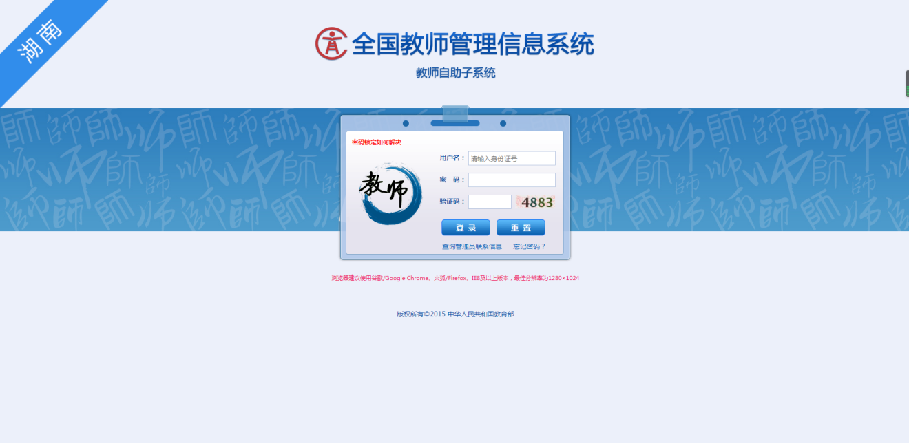

注：  教师个人账号由本学校系统管理员创建，学校系统管理员可以启用、停用、锁定、解锁教师账号，可以重置初始密码。

1. 三次输错密码后，账号被锁定，请联系校系统管理员解锁，或者等待5分钟，系统自动解锁。

  2. 如忘记密码，可通过邮箱找回，或报备单位审核员由其联系学校系统管理员重置。

# 2.密码修改

## 2.1首次登录密码修改

首次登录需修改为个人密码，请按要求设置后并牢记新密码，否则不能进行后续操作。

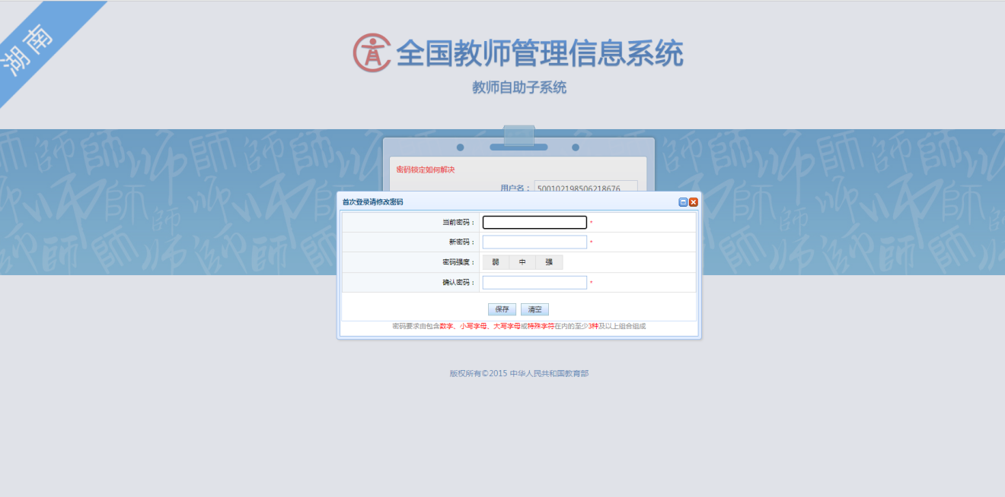



注：默认密码有效时长为30天，如收到账号密码30天内未登录，需联系学校重置密码。

## 2.2登录后修改密码

教师个人登录后，可点击【修改密码】修改登录密码。

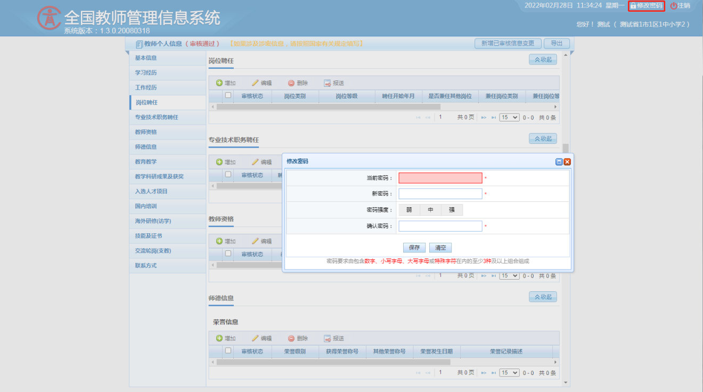

# **3.个人信息报送**

新入职教师，需要填写个人基本信息以及相关子表数据。报送前可点击【完整性检测】查看是否所有必填模块填写完成，如完成数据维护，点击【报送】按钮，提交至学校进行审核。

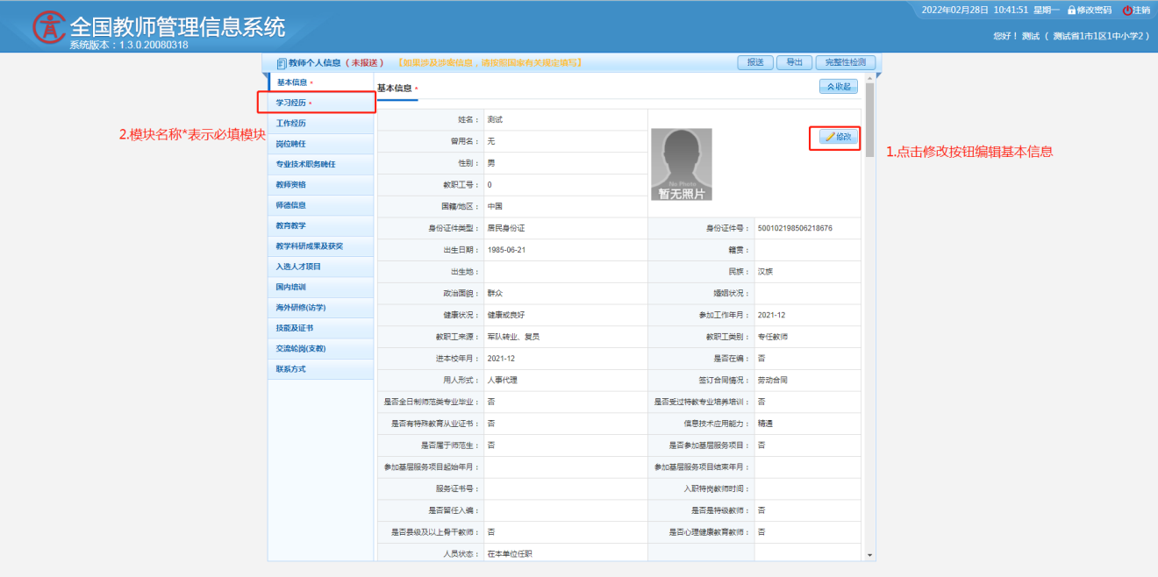



注：1. 报送：填写基本信息以及必填子表信息后，点击【报送】按钮，数据状态显示审核中。

2. 审核：报送后进入审核阶段，点击【审核记录】可查看审核进度。

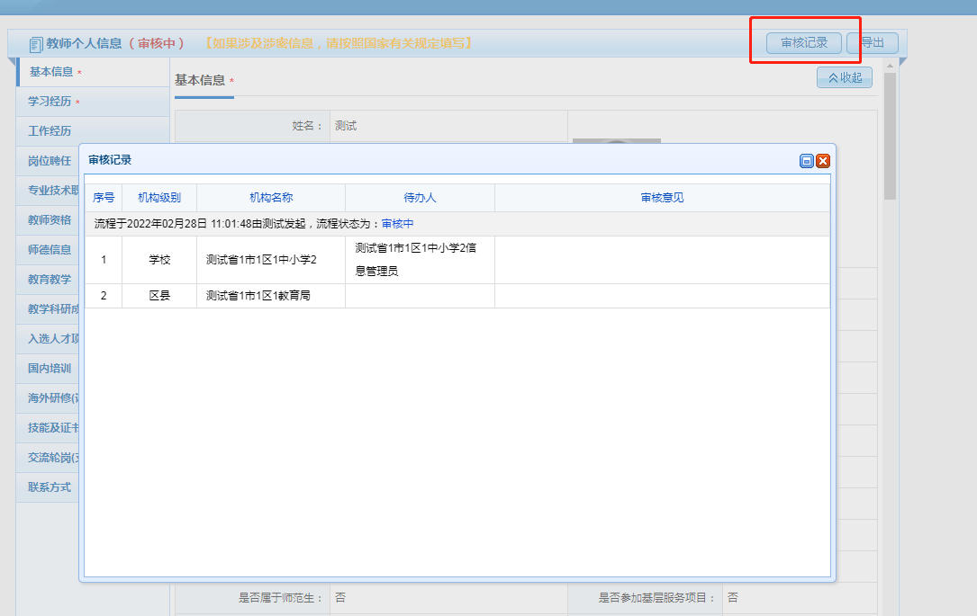

# **4.日常维护录入**

教师信息审核通过后，可在对应模块新增、报送日常维护数据。

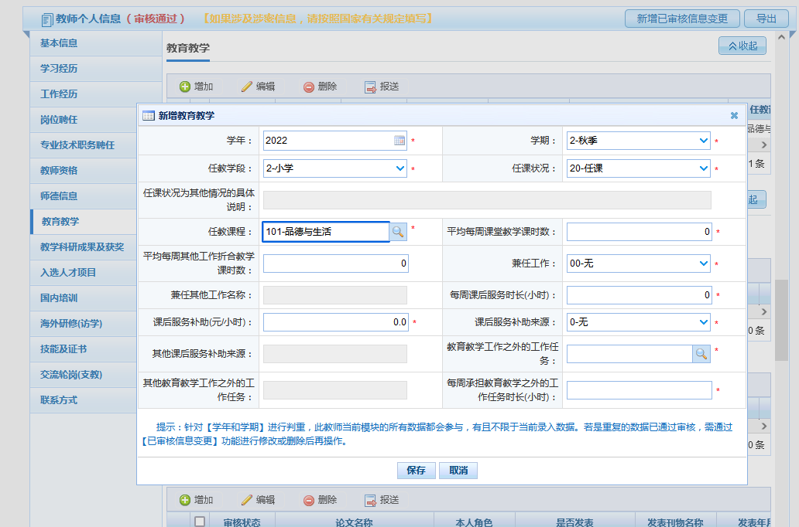

注：1. 教师个人不能修改已审核通过的信息。

1. 鼠标放到模块标题或字段标题上有相关填报说明。

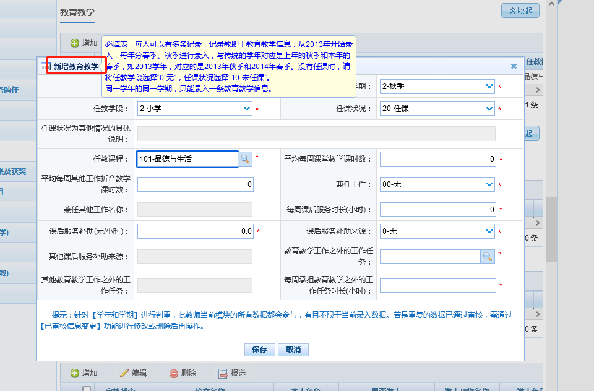

注：填写基本信息以及必填子表信息后，点击【报送】按钮完成进入审核阶段，数据状态显示审核中，报送时校验数据是否重复。

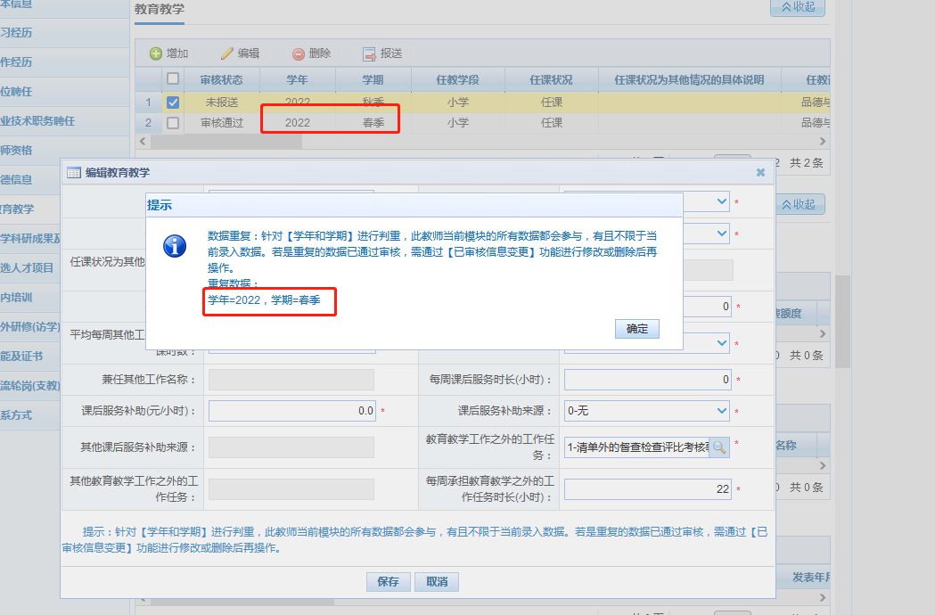

注：如检查数据与已有数据不重复但仍然提示重复数据，则表示已审核通过的数据出现重复，需要联系学校再【已审核信息变更】模块中删除重复数据后，方可正常添加报送。

温馨提醒：当教师信息发生变化但不能通过日常维护来实现变更的情况下可发起变更申请——选择【教师信息管理->已审核信息变更->变更申请】进入变更申请页面，另外已审核信息变更不能修改教师的【人员状态】，【人员状态】的修改请到【变动管理->其他变动管理】模块进行申请。